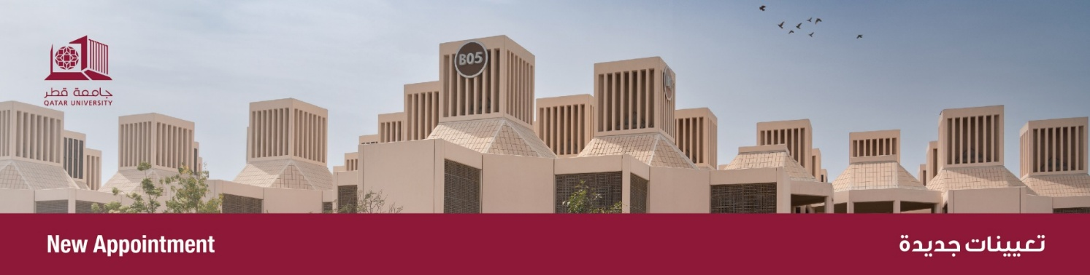

من: مكتب نائب رئيس الجامعة للشؤون الأكاديمية
إلى: الجميع
الموضوع: تعيين رئيس لقسم العمارة والتخطيط العمراني، كلية الهندسة

يسر مكتب نائب رئيس الجامعة للشؤون الأكاديمية أن يعلن بأنه قد تم تعيين الدكتور/ عبدالله ناصر النعيمي، رئيسًا لقسم العمارة والتخطيط العمراني بكلية الهندسة، وذلك اعتبارًا من 21 أغسطس 2025.

تعكس السيرة العلمية المتميزة للدكتور عبد الله النعيمي مسيرة بارزة في مجالات التدريس والبحث والخدمة الأكاديمية. حصل الدكتور عبد الله النعيمي على درجة الدكتوراه في العمارة من جامعة باث، ودرجة الماجستير في العمارة من جامعة أريزونا، ودرجة البكالوريوس في العمارة من الجامعة نفسها. وقد تطورت المسيرة الأكاديمية للدكتور عبد الله النعيمي في جامعة قطر بشكل متدرج من معيد إلى محاضر، وصولاً إلى التعيين الحالي كأستاذ مساعد. وخلال هذه المسيرة، قام الدكتور عبد الله النعيمي بتدريس مجموعة واسعة من مقررات التصميم والنظرية، وأشرف على طلبة في مختلف المستويات الدراسية.

تشمل اهتمامات الدكتور عبد الله النعيمي البحثية موضوعات الاستدامة في البيئة المبنية، وكفاءة الطاقة، إضافةً إلى التقنيات المعمارية المبتكرة التي تعزز مرونة المدن. كما شارك الدكتور عبد الله النعيمي في عدد من المشاريع البحثية الممولة على المستويين الوطني والدولي، مما يبرز إسهاماته في تطوير المعرفة في مجالات العمارة والتصميم البيئي.

إلى جانب التدريس والبحث العلمي، تولى الدكتور عبد الله النعيمي أدوار مهمة في خدمة الجامعة من خلال عضويته في لجان على مستوى القسم والكلية والجامعة، حيث شملت هذه اللجان تطوير المناهج، والتخطيط الأكاديمي، والمبادرات البحثية، بما يعكس التزام الدكتور عبد الله النعيمي بدعم النمو المؤسسي وتعزيز جودة التعليم والبحث.

كما يسر مكتب نائب رئيس الجامعة للشئون الأكاديمية أن يتقدم بخالص الشكر والتقدير على الجهود المخلصة التي بذلها الدكتور/ رافيلوا فيرلان، خلال فترة توليه هذا المنصب.

From: Office of Vice President for Academic Affairs
To: All
Subject: Appointment of Head of Department of Architecture and Urban Planning, College of Engineering

The Office of the Vice President for Academic Affairs is pleased to announce the appointment of Dr. Abdulla Nasser Alnuaimi as Head of the Department of Architecture and Urban Planning, in the College of Engineering. The appointment is effective as of 21 August 2025.

Dr. Abdulla Alnuaimi’s notable qualifications reflect a career in teaching, research, and academic service. Dr. Abdulla Alnuaimi received a Ph.D. in Architecture from the University of Bath, a Master of Science in Architecture from the University of Arizona, and a Bachelor of Architecture from the University of Arizona. The academic career of Dr. Abdulla Alnuaimi at Qatar University has advanced progressively from that start culminating in the current appointment as Assistant Professor. Throughout this progression, Dr. Abdulla Alnuaimi has taught a broad range of design and theory courses and has supervised students at multiple levels of study.

The research portfolio of Dr. Abdulla Alnuaimi encompasses sustainability in the built environment, energy efficiency, thermal comfort, and innovative building technologies that enhance urban resilience. Engagement in several national and international research grants underscores the contribution of Dr. Abdulla Alnuaimi to advancing knowledge in architecture and environmental design.

In addition to teaching and research, Dr. Abdulla Alnuaimi has undertaken significant service roles through membership on committees at the department, college, and university levels. These committees have addressed curriculum development, academic administration, and research initiatives, reflecting the dedication of Dr. Abdulla Alnuaimi to institutional growth and academic excellence.

We would like to take the opportunity to thank Dr. Raffaello Furlan for all his work and effort during his tenure in this role.

